**附件1：**

“荆院师生最美瞬间”比赛报名表

|  |  |  |  |  |  |
| --- | --- | --- | --- | --- | --- |
| 姓 名 |  | 学 号 |  | 联系电话 |  |
| 学 院 |  | 班 级 |  | QQ |  |
| 作品简介  （不低于100字） |  | | | | |
| 作品揭示的现象和意义 |  | | | | |
| 备注 |  | | | | |

**附件2：**

荆院最美瞬间活动通知群加入方式

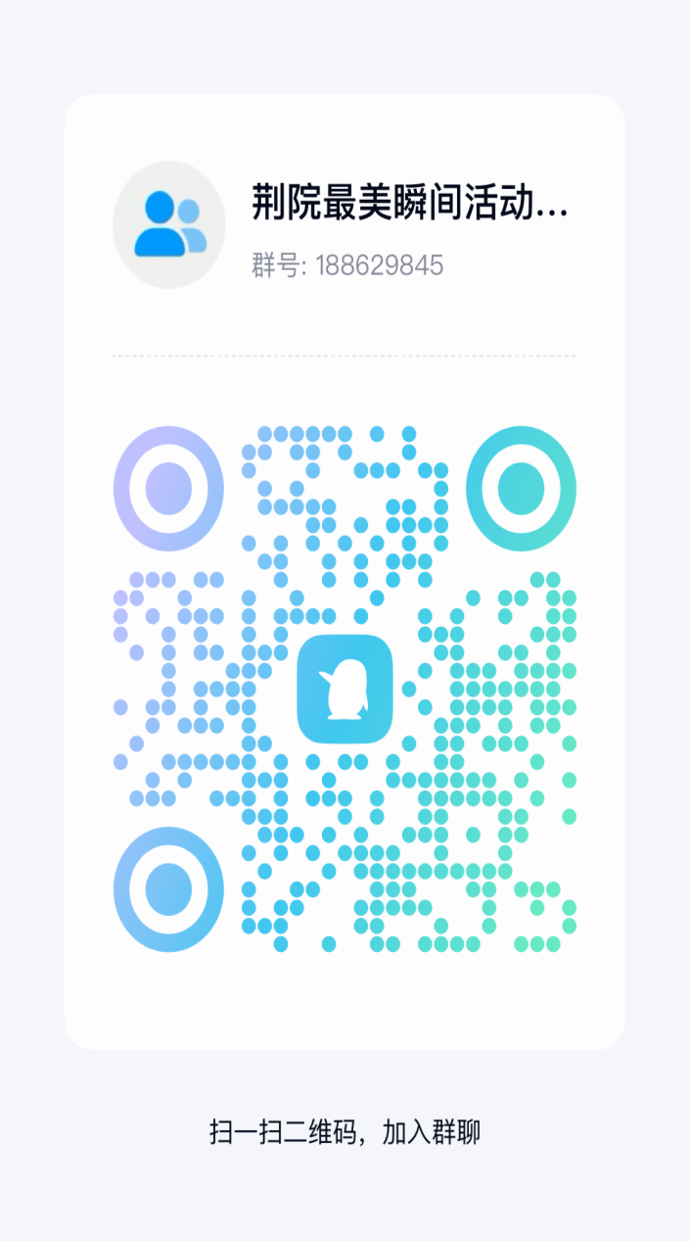

**扫码加群或搜索群号：188629845**